小五班每日动态
3月7日 星期二 晴
每一个小日子

来园情况篇
1.幼儿来园人数：应到25人，实到21人，祝徽安、朱天文、蔡镇远、樊晏清请假，近期是传染病的高发期，大家注意防护，来园离园佩戴好口罩哦！
2.来园情况：张俊哲、闫卓凡、徐佳一8：30后来园，要记得来早一些哦！
邵祉琛、崔子瑜、李一凡、冯子乐、张心愉、高茗昀、黄雅萌、陈可歆小朋友来园后能主动和老师打招呼，很棒哦！刘与一、陶书宇、冯子乐、孔梓睿小朋友要记得绕杯带哦！

户外活动篇
晨间游戏后，小朋友收拾好玩具，一个一个排好队准备做操。随着音乐声响起，孩子们迈着整齐的步伐一二一、一二一进场，大部分小朋友能听着音乐节奏跟着老师一起做早操！
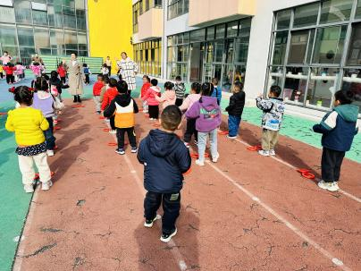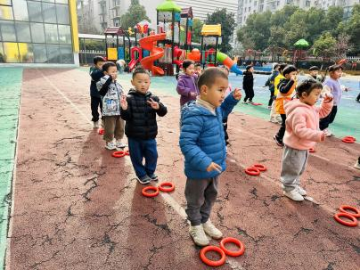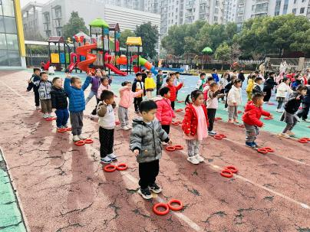

集体活动篇
1.体育：企鹅走
做完早操后，孩子们开始体育活动。今天体育活动的内容是学习企鹅走路，经过简单的热身，小朋友们迫不及待地想要学小企鹅走路。
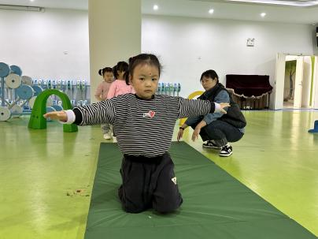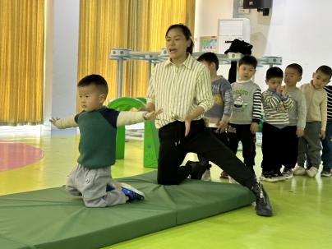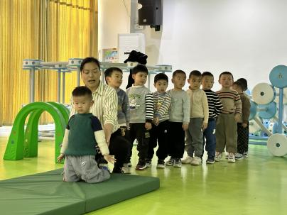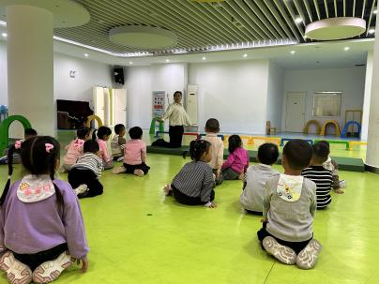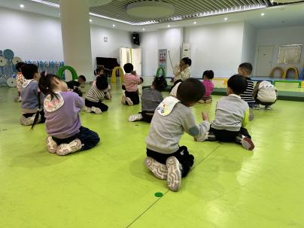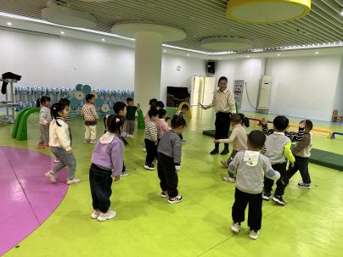
2.消防安全公开课
安全重于泰山，今天下午孩子们一起学习了消防安全公开课，了解基本知识，提高自救防范能力，做到在发生火警火灾时，能临危不乱，有序、迅速地按照消防逃生路线安全疏散，确保生命安全。
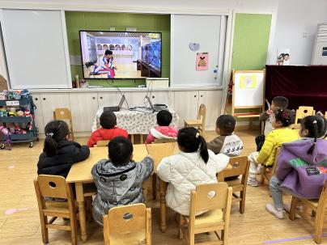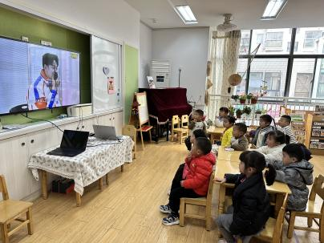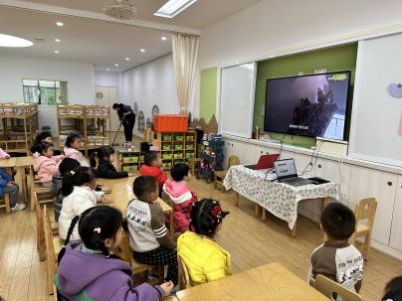

生活活动篇
1.今天午饭吃的是番茄炒鸡蛋、肉沫粉丝和豆腐汤，孔佑泽、孔佑安、徐佳一、高茗昀、李恩茜没有吃完，其余小朋友都吃完了自己的饭菜，继续加油哦！
2.午睡情况：李恩茜、张心愉、曹婳没有睡着，其他小朋友都睡着了。
3.下点：青菜肉丝面
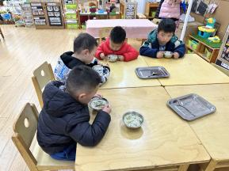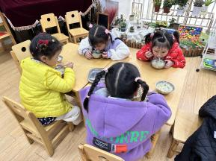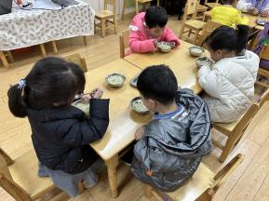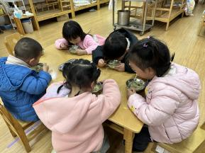

温馨提示
各位家长你们好！明天就是我们第一次的线下家长会啦！以下几点请你们关注：1.由于我们第一项讲座是在滨江大三班开展，所以明天请所有家长从幼儿园的西大门进，进门测体温，签到的时候要把自己的体温记录下来。大三班在大门进门左手边一楼第三个教室。
2.明天我们的家长会1:30正式开始，请大家提前5分钟到场，不要迟到。
3.周边不方便停车，建议大家步行或者电瓶车出行，有序摆放车辆，具体流程大家可以仔细再阅读一遍邀请函的内容。
4.最近感冒咳嗽的小朋友比较多，如果明天您的孩子继续请假的话，也希望爸爸或者妈妈能够抽空来参加一下我们的讲座，讲座时间大概一个小时，亲子活动内容可以不参加。

